รายงานการปฏิบัติราชการประจำเดือนธันวาคม
ข้อมูล ณ วันที่ 1 มกราคม 2567
ประจำปีงบประมาณ พ.ศ. 2567
สถานีตำรวจภูธรบางพลี
งานสืบสวน
1.1 ผลการจับกุมผู้ต้องหาคดียาเสพติด 1 - 31 ธ.ค. 2566 ได้มีการจับกุมผู้ต้องหารวม 9 ราย 9 คน
ประเภทความผิด | จับกุม (ราย) | ผู้ต้องหา (คน) | หมายเหตุ
จำหน่าย ฯ | - | -
ครอบครอง ฯ | 3 | 3
ครอบครองเพื่อเสพ ฯ | 1 | 1
เสพ ฯ | 5 | 5
รวม | 9 | 9

วันที่ 8 ธ.ค. 2566 ได้มีการจับกุมตัวผู้ต้องหายาเสพติด จำนวน 2 ราย 2 คน
1.จับกุมต้วน.ส.กันลญา หรือเบียร์ เกตุตันเจริญ อายุ 38 ปี สัญชาติไทย หมายเลขประจำตัวประชาชน 1-1014-00364-28-8 ที่อยู่ บ้านเลขที่ 13 ต.บางพลีใหญ่ อ.บางพลี จ.สมุทรปราการ โดยกล่าวหาว่า “1.มีไว้ในความครอบครองซึ่งยาเสพติดให้โทษประเภท 1 (ยาบ้า) โดยไม่ได้รับอนุญาต”พร้อมด้วยของกลาง 1.ยาเสพติดให้โทษประเภทที่ 1 (ยาบ้า) จำนวน สถานที่จับกุม บ้านพักไม่แสดงเลขที่ ริมคลองบางปลา ม.6 ต.บางปลา อ.บางพลี จ.สมุทรปราการ
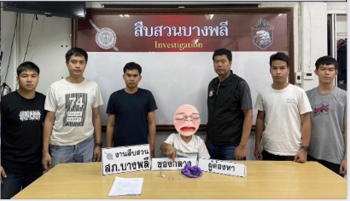

2.ได้ร่วมกันจับกุมตัว นายกมล หรือหนู แจ้งสว่าง อายุ 39 ปี 1-1007-00146-82-0 พร้อมด้วย ของกลาง 1.ยาเสพติดให้โทษประเภทที่ 1 (ยาบ้า) จำนวน 1 เม็ด 2.ใบรายงานผลการตรวจปัสสาวะเบื้องต้น ของ รพ.บางพลี เลขที่ 67/267 ลงวันที่ 8 ธ.ค.66 โดยกล่าวหาว่า เสพยาเสพติดให้โทษประเภท 1 (เมทแอมเฟตามีนหรือยาบ้า) และมียาเสเสพยาเสพติดให้โทษประเภท 1 (เมทแอมเฟตามีนหรือยาบ้า) ไว้ในความครอบครองเพื่อเสพ โดยไม่ได้รับอนุญาต สถานที่จับกุม สภ.บางพลี ม.8 ต.บางพลีใหญ่ อ.บางพลี จ.สมุทรปราการ
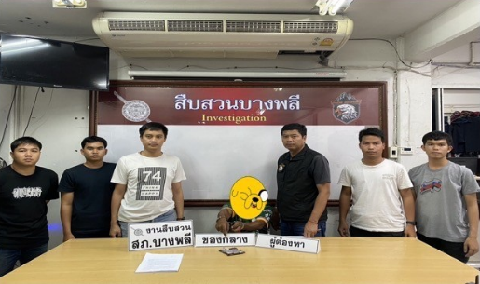
วันที่ 13 ธ.ค. 2566 ได้ร่วมกันจับกุมตัวนายสุวิต หรือต้น แข็งธัญกรณ์ อายุ 36 ปี เลขประจำตัวประชาชน 1-1104-00035-16-0 ที่อยู่ 58/1 ม.4 ต.บ้านไร่ อ.ลาดยาว จ.นครสวรรค์ โดยกล่าวหาว่า “เสพยาเสพติดให้โทษประเภท 1 (เมทแอมเฟตามีนหรือยาบ้า) โดยผิดกฎหมาย พร้อมด้วยของกลาง ใบรายงานผลการตรวจปัสสาวะเบื้องต้น รพ.บางพลี เลขที่ 67/235 ลงวันที่ 13 ธ.ค. 66 สถานที่จับกุม ห้องเช่าเลขที่ 8 ซ.เรืองระพี ม.12 ต.บางพลีใหญ่ อ.บางพลี จ.สมุทรปราการ
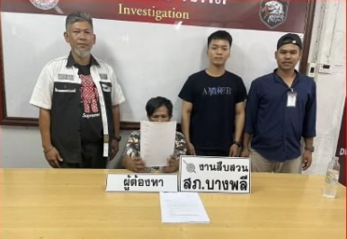
วันที่ 18 ธ.ค. 2566 ได้ร่วมกันจับกุมตัว นายบุญโชติ หรือโต ยิ่งชาติ อายุ 38 ปี1-3304-00063-83-8 พร้อมด้วยของกลาง ใบรายงานผลตรวจปัสสาวะเบื้องต้น ที่ 27/228 ลงวันที่ 18 ธ.ค. 66 ของโรงพยาบาลบางพลี จำนวน 1 ฉบับ โดยกล่าวหาว่า เสพยาเสพติดให้โทษประเภท 1 (เมทแอมเฟตามีนหรือยาบ้า) โดยผิดกฎหมายสถานที่จับกุม สภ.บางพลี ม.8 ต.บางพลีใหญ่ อ.บางพลี จ.สมุทรปราการ
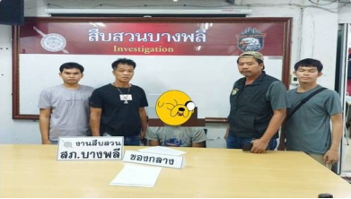

วันที่ 19 ธ.ค. 2566 ได้ร่วมกันจับกุมตัวนายอาทิตย์หรือเอ็กช์ สิงห์สูง อายุ 43 ปี เลขประจำตัวประชาชน 3-1014-02954-36-4 ที่อยู่ 21/6 ม.11 ต.บางปลา อ.บางพลี จ.สมุทรปราการ พร้อมของกลาง 1.รายงานผลปัสสาวะ รพ.บางพลี 67/231 วันที่ 19 ธ.ค. 66 โดยกล่าวหาว่า เสพยาเสพติดให้โทษประเภทที่ 1 (เมทแอมเฟตามีนหรือยาบ้า) โดยผิดกฎหมาย สถานที่จับกุมบ่อบำบัดท้านหมู่บ้ารนษมาภรณ์ เลขที่ 21/6 ม. 11 ต.บางปลา อ.บางพลี จ.สมุทรปราการ
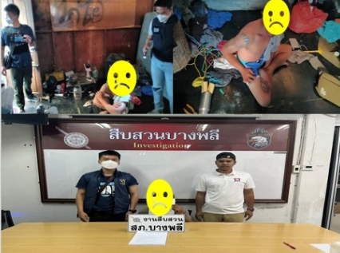
วันที่ 22 ธ.ค. 2566 ได้ร่วมกันจับกุมตัวได้ร่วมกันจับกุมตัว นายธีรพงศ์ เกษร อายุ 37 ปี 1-1102-00054-22-5 โดยกล่าวหาว่า 1. มียาเสพติดให้โทษประเภท 1 (เมทแอมเฟตามีนหรือไอซ์และยาบ้า) ไว้ในความครอบครอง โดยไม่ได้รับอนุญาต 2. เสพยาเสพติดให้โทษประเภท 1 (เมทแอมเฟตามีนหรือไอซ์และยาบ้า) โดยผิดกฎหมาย และจับกุมตามหมายจับของ ศาลจังหวัดสมุทรปราการ ที่ 1116/2566 ลงวันที่ 22 ธันวาคม พ.ศ.2566 ซึ่งต้องหาว่ากระทำความผิดฐาน “วิ่งราวทรัพย์โดยใช้ยานพาหนะเพื่อสะดวกแก่การกระทำความผิดหรือการพาทรัพย์นั้นไปหรือเพื่อให้พ้นการจับกุม” พร้อมด้วยของกลาง 1. ยาเสพติดให้โทษประเภท 1 (เมทแอมเฟตามีนหรือไอซ์) น้ำหนักรวม 0.97 กรัม 2. ยาเสพติดให้โทษประเภท 1 (เมทแอมเฟตามีนหรือยาบ้า) จำนวน 3 เม็ด 3. ใบรายงานผลตรวจปัสสาวะเบื้องต้น เลขที่รายงาน 67/226 ลงวันที่ 22 ธ.ค.66 ของ รพ.บางพลี จำนวน 1 ฉบับ สถานที่จับกุม บ้านเลขที่ 88 ม.2 ต.หนองปรือ อ.บางพลี จ.สมุทรปราการ
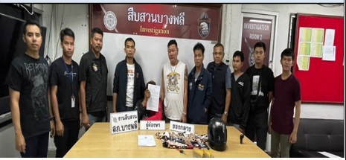

วันที่ 23 ธ.ค. 2566 ได้ร่วมกันจับกุมตัวผู้ต้องหายาเสพติด จำนวน 2 ราย 2 คน
1.จับกุมตัวปัญญาหรือตั้ง คำสวน อายุ 35 ปี เลขบัตรประชาชน 1-6401-00088-58-1 บ้านเลขที่ 78/1 ม.1 ต.ธานี อ.เมืองสุโขทัย จ.สุโขทัย พร้อมด้วยของกลาง 1.ใบรายงานผลการตรวจปัสสาวะเบื้องต้น รพ .บางพลี เลขที่ 67/270 วันที่ 23 ธันวาคม 2566 โดยกล่าวหาว่า เสพยาเสพติดให้โทษประเภทที่ 1(เมทแอมเฟตามีนหรือยาบ้า)โดยผิดกฎหมาย สถานที่จับกุม บริเวณหน้าร้านรับซื้อของเก่า ซ.พลูเจริญ ต.บางโฉลง อ.บางพลี จ.สมุทรปราการ
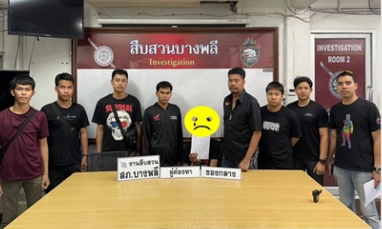
2.จับกุมตัวได้ร่วมกันจับกุมตัว นายมงคลหรือตุ๋ย ทองภูบาล อายุ 28 ปี เลขประจำตัวประชาชน 1-4102-00124-50-6 อยู่บ้านเลขที่ 999 ม.0 ต.โพธิ์กลาง อ.เมืองนครราชศรีมา จ.นครราชศรีมา โดยกล่าวหาว่า“ครอบครองยาเสพติดให้โทษประเภท 1 เมทแอมเฟตามีนหรือยาบ้า โดยไม่ได้รับอนุญาต”พร้อมของกลาง ยาเสพติดให้โทษประเภทที่ 1 เมทแอมเฟตามีน (ยาบ้า) จำนวน 38 เม็ด ตรวจยึดทรัพย์สิน โทรศัพท์เคลื่อนที่ ยี่ห้อ VIVO รุ่น Y01 สีน้ำเงิน โทรศัพท์ 080-7044161 เครือข่าย AIS มูลค่า 5,000 บาท สถานที่จับกุม บริเวณริมถนน บางนา-ตราด (ขาเข้า) หน้าปั๊มแก๊ส เลขที่ 5/12 ม.1 ต.บางโฉลง อ.บางพลี จ.สมุทรปราการ
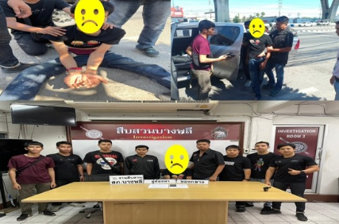

วันที่ 26 ธ.ค. 2566 ได้ร่วมกันจับกุมตัวนายตะวัน หรือบอม บุญใหญ่ อายุ 29 ปี สัญชาติ ไทย หมายเลขประจำตัวประชาชน 2-6402-00018-62-1 ที่อยู่ 223/10 ม.6 ตำบลตลิ่งชัน อำเภอบ้านด่านลานหอย จังหวัดสุโขทัย พร้อมด้วยของกลาง 1.ใบรายงานผลการตรวจปัสสาวะเบื้องต้น รพ.บางพลี เลขที่ 67/74 ลงวันที่ 26 ธันวาคม 66 โดยกล่าวหาว่า “เสพยาเสพติดให้โทษประเภท 1 (เมทแอมเฟตามีนหรือยาบ้า) โดยผิดกฏหมาย” สถานที่จับกุม บ้านเลขที่ 126/14 ม.12 ซอยลิขิต 7 ซอย 1/2 ต.บางพลีใหญ่ อ.บางพลี จ.สมุทรปราการ
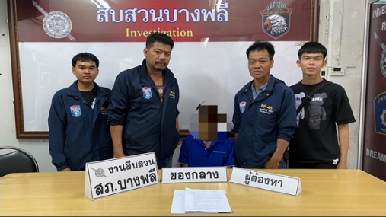

1.2 ผลการจับกุมผู้ต้องหาคดีการพนัน 1 - 31 ธ.ค. 2566 ได้มีการจับกุมผู้ต้องหารวม 4 ราย 4 คน
ประเภทความผิด | จับกุม (ราย) | ผู้ต้องหา (คน) | หมายเหตุ
การพนันทั่วไป | 3 | 3
การพนันออนไลน์ | 1 | 1
รวม | 4 | 4

วันที่ 16 ธ.ค. 2566 ได้ร่วมกันจับกุมตัว นายวิมล หรือโจ หลักทรัพย์ อายุ 43 ปี 3-6106-00172-24-3
พร้อมด้วยของกลาง โทรศัพท์มือถือยี่ห้อ VIVO รุ่น Y21T สีน้ำเงิน หมายเลขโทรศัพท์ 062-608-5328 ซึ่งใช้ในการเล่นพนันออนไลน์ (สล็อต) จำนวน 1 เครื่องโดยกล่าวหาว่า “ลักลอบเล่นการพนัน (สล็อตแมชชีน ออนไลน์) พนันเอาทรัพย์สินกันโดยไม่ได้รับอนุญาต” สถานที่จับกุม บริษัท ไว.เอส.สกรู อินเตอร์เทรด จำกัด หมู่ที่ 7 ตำบลบางโฉลง อำเภอบางพลี จังหวัดสมุทรปราการ
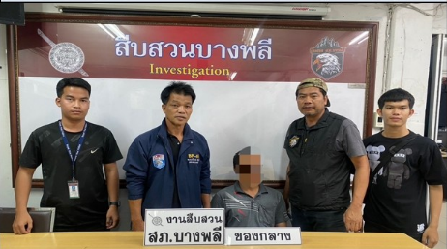

วันที่ 23 ธ.ค.´2566 ได้ร่วมกันจับกุมผู้ต้องหาลักลอบเล่นการพนัน จำนวน 2 ราย 2 คน
1.ได้ร่วมกันจับกุมตัว นายชินกรหรือโต้ง ศิริ อายุ 44 ปี เลขบัตรประชาชน 3-1303-0057-86-9บ้านเลขที่ 61/108 ม.1 ต.บางเมือง อ.เมืองสมุทรปราการ จ.สมุทรปราการ พร้อมด้วยของกลาง 1.โพยสลากกินรวบ(หวยใต้ดิน) จำนวน 1 ใบ รวมจำนวน 360 บาท โดยกล่าวหาว่า ลักลอบเล่นการพนันสลากกินรวบ(หวยใต้ดิน)พนันเอาทรัพย์สินกันโดยผิดกฎหมาย สถานที่จับกุม หน้าตึกเช่าไม่มีเลขที่ ซ.ผู้ใหญ่ไพโรจน์ ม.11 ต.บางพลีใหญ่อ.บางพลี จ.สมุทรปราการ
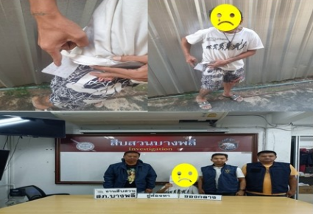
2.ได้ร่วมกันจับกุมตัว นายมิ้น ส่างมู อายุ 41 ปี เลขบัตรประชาชน 0-0502-89051-08-4 บ้านเลขที่ 81/ช ม.1 ต.เบียงหลวง อ.เวียงแหง จ.เชียงใหม่ พร้อมด้วยของกลาง 1.โพยสลากกินรวบ(หวยใต้ดิน) จำนวน 1 ใบ รวมจำนวน 120 บาท โดยกล่าวหาว่า ลักลอบเล่นการพนันสลากกินรวบ(หวยใต้ดิน)พนันเอาทรัพย์สินกันโดยผิดกฎหมาย สถานที่จับกุม หน้าตึกเช่าไม่มีเลขที่ ซ.ผู้ใหญ่ไพโรจน์ ม.11 ต.บางพลีใหญ่อ.บางพลี จ.สมุทรปราการ
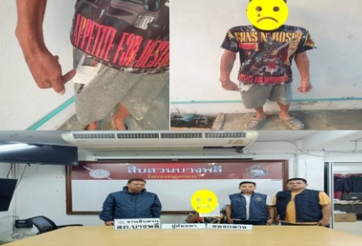

วันที่ 26 ธ.ค. 2566 ได้ร่วมกันจับกุมตัว .นายปัญญา หรือปอย มาพบพันธ์ อายุ 42 ปี สัญชาติ ไทย หมายเลข ประจำตัวประชาชน 3-1101-01663-02-5 ที่อยู่ 263 ม.4 ต.ไร่รถ อ.ดอนเจดีย์ จ.สุพรรณบุรี พร้อมด้วยของกลาง โพยหวย(สลากกินรวบใต้ดิน)ยอดเงินจำนวน 160 บาท จำนวน 1 ใบ โดยกล่าวหาว่า “ลักลอบเล่นการพนันสลากกินรวบ(ใต้ดิน)พนันเอาทรัพย์สินกันโดยผิดกฎหมาย” สถานที่จับกุม บ้านเช่าไม่มีเลขที่ห้องเบอร์ 2 ภายในซอยไกรวรรณวัฒนา ม.20 ต.บางพลีใหญ่ อ.บางพลี จ.สมุทรปราการ
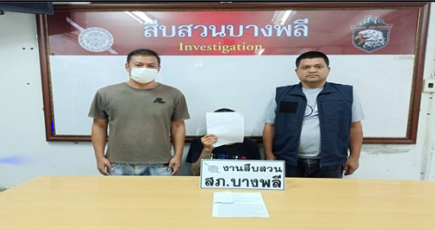

1.3 ผลการจับกุมผู้ต้องหาตามหมายจับ 1 - 31 ธ.ค. 2566 ได้มีการจับกุมผู้ต้องหารวม 6 ราย 6 คน
ประเภทความผิด | จับกุม (ราย) | ผู้ต้องหา (คน) | หมายเหตุ
จับกุมตามหมายจับ | 6 | 6
รวม | 6 | 6

วันที่ 16 ธ.ค. 2566 ได้มีการจับกุมตัวนายวัชระพนธ์ หรือตาร์ สวัสดิ์มูล อายุ 32 ปี 1-1005-00486-67-8 ตามหมายจับของ ศาลแขวงสมุทรปราการ ที่ 941/2566 ลงวันที่ 17 พฤษจิกายน 2566 โดยกล่าวหาว่า “ลักทรัพย์ในเคหะสถานในเวลากลางคืนฯ” สถานที่จับกุม ร้านรับซื้อของเก่าสุรชัย ต.แพรกษา อ.เมืองสมุทรปราการ จ.สมุทรปราการ
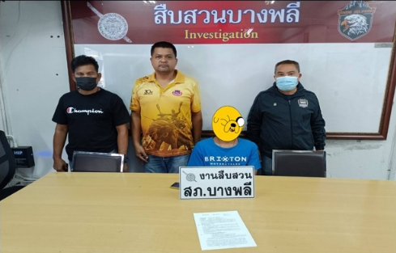

วันที่ 18 ธ.ค. 2566 ได้ร่วมกันจับกุมตัว น.ส.กมลพรรณ ปุ้ยไทย อายุ 23 ปี เลขประจำตัวประชาชน 2-7706-00027-41-4 ที่อยู่ 1335/15 ม.2 ต.วังก์พง อ.ปราณบุรี จ.ประจวบคีรีขันธ์ โดยจับกุมตามหมายจับของ ศาลจังหวัดสมุทรปราการ ที่ 112/2566 ลงวันที่ 16 กุมภาพันธ์ พ.ศ.2566 ซึ่งต้องหาความผิดฐาน “ร่วมกันฉ้อโกงประชาชน และร่วมกันกระทำโดยทุจริต หรือหลอกลวง นำเข้าสู่ระบบคอมพิวเตอร์ซึ่งข้อมูลคอมพิวเตอร์ที่บิดเบือนหรือปลอมไม่ว่าทั้งหมดหรือบางส่วน หรือข้อมูลคอมพิวเตอร์อันเป็นเท็จ โดยประการที่น่าจะเกิดความเสียหายแก่ประชาชน” สถานที่จับกุม บริเวณริมถนนหน้าสมาคมศิษย์เก่าสวนสุนันทา ในพระบรมราชินูปถัมภ์ ถนนสามเสน แขวงดุสิต เขตดุสิต กรุงเทพมหานคร
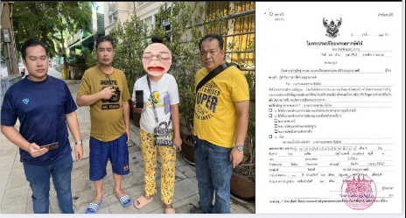
วันที่ 19 ธ.ค. 2566 ได้ร่วมกันจับกุมตัวนายธนกรหรือนา สงคราม อายุ 44 ปี เลขประจำตัวประชาชน 3-6607-000615-96-1 อยู่บ้านเลขที่ 244 ม.20 ต.หนองโสน อ.สามง่าม จ.พิจิตร จับตามหมายจับของศาลจังหวัดสมุทรปราการ ที่ 896/2566 ลงวันที่ 24 พฤศจิกายน 2566 โดยกล่าวหาว่า“ฉ้อโกงโดยการแสดงตนเป็นบุคคลอื่น” สถานที่จับกุม หน้าบ้านเลขที่ 66/8 ม.2ต.บางเพรียง อ.บางเพรียง จ.สมุทรปราการ
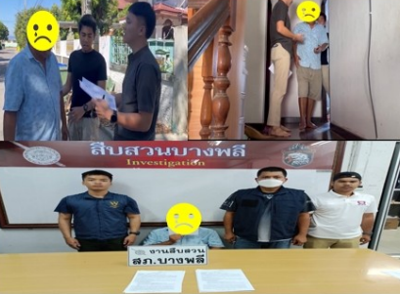

วันที่ 20 ธ.ค. 2566 ได้ร่วมกันจับกุมตัวผู้ต้องหาตามหมายจับ จำนวน 2 ราย 2 คน
1.จับกุมตัวน.ส.กุลทรา หรือจ๋าย ณุวันโน อายุ 30 ปี อยู่บ้านเลขที่ 144/34 หมู่ที่ 12 ตำบลบางพลีใหญ่ อำเภอบางพลี จังหวัดสมุทรปราการ เลขประจำตัวประชาชน 1-1199-00442-77-3 โดยจับกุมตามหมายจับ ของ ศาลแขวงสมุทรปราการ ที่ 1579/2566 ลงวันที่ 8 สิงหาคม พ.ศ.2566 ซึ่งต้องหาว่ากระทำความผิดฐาน “เสพ ยาเสพติดให้โทษประเภทที่ 1 (เมทแอมเฟตามีน)” สถานที่จับกุม บริเวณภายในลานจอดรถวัดบางพลีใหญ่กลาง ม.8 ตำบลบางพลีใหญ่ อำเภอบางพลี จังหวัดสมุทรปราการ
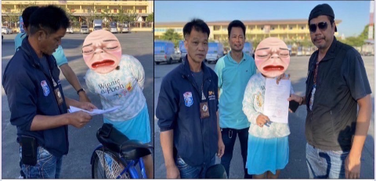
2.จับกุมตัว น.ส.มโนรม หรือแต บุญทม อายุ 41 ปี สัญชาติ ไทย อยู่บ้านเลขที่ 59/240 หมู่ที่ 5 ต.บางโฉลง อ.บางพลี จ.สมุทรปราการ เลขประจำตัวประชาชน 3-4204-00224-57-8 ผู้ต้องหาตามหมายจับของ ศาลแขวงสมุทรปราการ ที่ 145/2566 ลงวันที่ 21 กันยายน พ.ศ.2566 ซึ่งต้องหาว่ากระทำความผิดฐาน “ยักยอกทรัพย์” สถานที่จับกุม บริเวณหน้าห้องเช่าไม่แสดงเลขที่ ม.4 ต.ลำไทร อ.วังน้อย จ.พระนครศรีอยุธยา

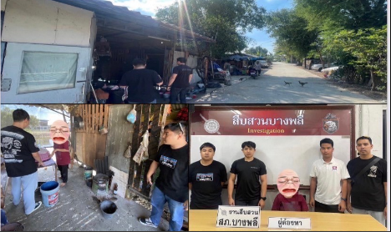

วันที่ 22 ธ.ค. 2566 ได้ร่วมกันจับกุมตัวได้ร่วมกันจับกุมตัว นายธนวัฒน์ พลูสวัสดิ์ อายุ 24 ปี 1-1007-02890-85-2 โดยจับกุมตามหมายจับของ ศาลจังหวัดสมุทรปราการ ที่ 957/2566 ลงวันที่ 22 พฤษจิกายน พ.ศ. 2566 โดยกล่าวหาว่า “ร่วมกันฉ้อโกงประชาชน,โดยทุจริต หรือโดยหลอกลวง นำเข้าสู่ระบบคอมพิวเตอร์ซึ่งข้อมูลคอมพิวเตอร์ที่บิดเบือนหรือปลอมไม่ว่าทั้งหมดหรือบางส่วน หรือข้อมูลคอมพิวเตอร์อันเป็นเท็จโดยประการที่น่าจะเกิดความเสียหายแก่ประชาชน" ” สถานที่จับกุม หน้าห้องเลขที่ 246/23 หอพักร้อยห้อง ม.3 ต.บ่อวิน อ.ศรีราชา จ.ชลบุรี
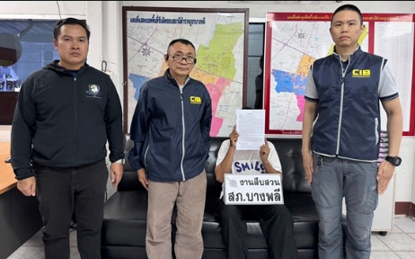
1.4 ผลการจับกุมผู้ต้องหา พ.ร.บ.อาวุธปืน 1 - 31 ธ.ค. 2566 ได้มีการจับกุมผู้ต้องหารวม 1 ราย 1 คน
ประเภทความผิด | จับกุม (ราย) | ผู้ต้องหา (คน) | หมายเหตุ
ไม่แจ้งย้ายถิ่นที่อยู่ของอาวุธปืนต่อนายทะเบียน | 1 | 1
รวม | 1 | 1

วันที่ 19 ธ.ค. 2566 ได้ร่วมกันจับกุมตัวนายเอนก สุทธา อายุ 45 ปี เลขประจำตัวประชาชน 3-1007-00207-83-3 ที่อยู่ 150/336 หมู่ 7 ต.บางโฉลง อ.บางพลี จ.สมุทรปราการ พร้อมด้วยของกลาง 1.อาวุธปืนสั้นกึ่งอัตโนมัต ขนาด 9 มิลลิเมตร จำนวน 1กระบอก โดยกล่าวหาว่า มีอาวุธปืนแต่ย้ายถิ่นที่อยู่โดยไม่แจ้งต่อนายทะเบียน ตามกฎหมายกำหนด สถานที่จับกุม บริเวณบ้านเลขที่ 150/339 ม.7 ต.บางโฉลง อ.บางพลี จ.สมุทรปราการ
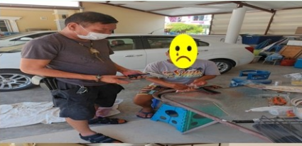
1.5 ผลการจับกุมผู้ต้องหาคดีอาญาอื่นๆ 1 - 31 ธ.ค. 2566 ได้มีการจับกุมผู้ต้องหารวม 1 ราย 1 คน
ประเภทความผิด | จับกุม (ราย) | ผู้ต้องหา (คน) | หมายเหตุ
ลักทรัพย์หรือรับของโจร | 1 | 1
รวม | 1 | 1

วันที่ 19 ธ.ค. 2566 ได้มีการจับกุมตัวนายฤทธิ์หรืออิ๊ด โยแสนอายุ 47 ปี เลขประจำตัวประชาชน 3-4609-000096-90-1 ที่อยู่ 1 ม.2 ต.โนนศิลา อ.บสหัสขันธ์ จ.กาฬสินธุ์ พร้อมด้วยของกลาง 1.โทรศัพท์มือถือ รุุ่นvivo y21 สีฟ้า จำนวน 1 เครื่อง 2.ซิมทรู 1ซิม หมายเลข 0972478168 โดยกล่าวหาว่า ลักทรัพย์หรือรับของโจร สถานที่จับกุม ตลาดบางนามาเก็ต ต.บางพลีใหญ่ อ.บางพลี จ.สมุทรปราการ
